MNIST DATA
MODEL 0 : 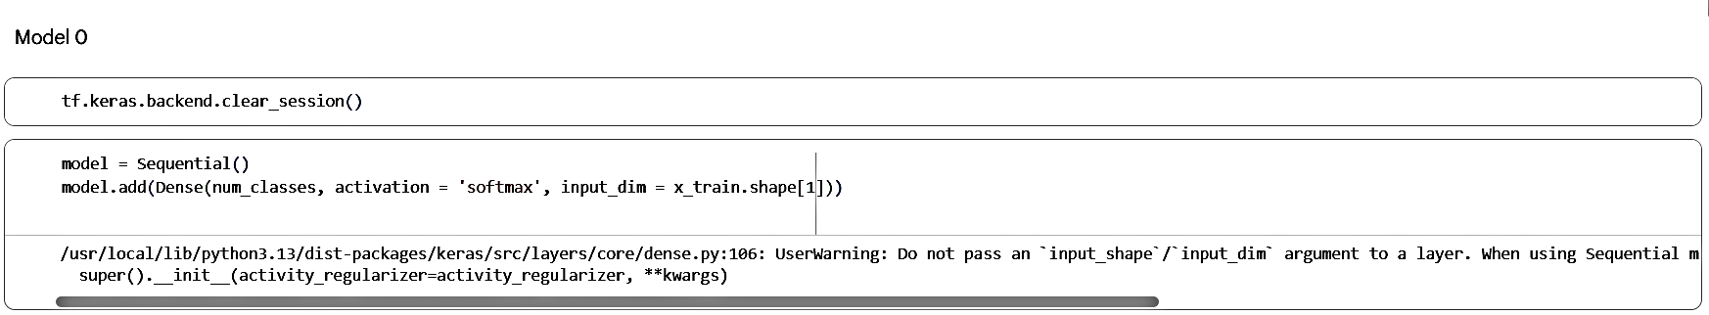
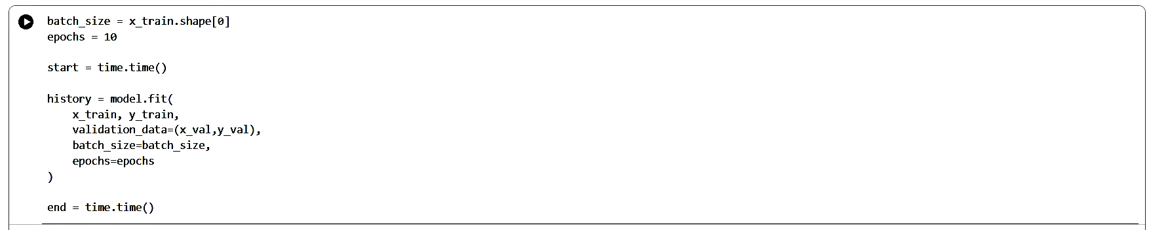
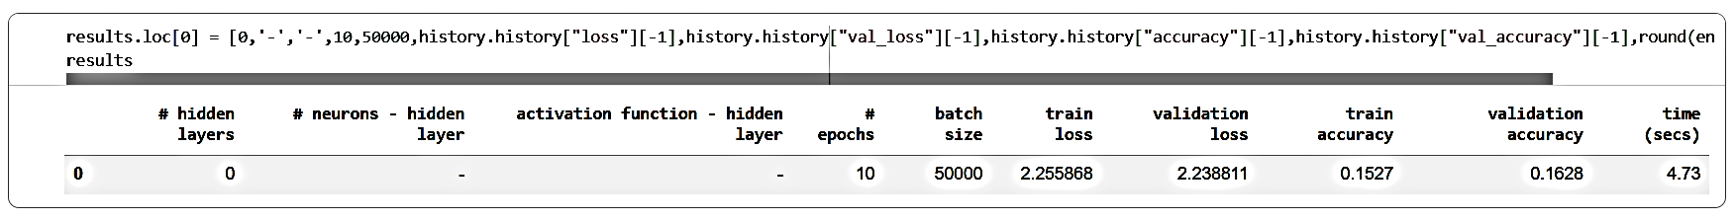
MODEL 1 :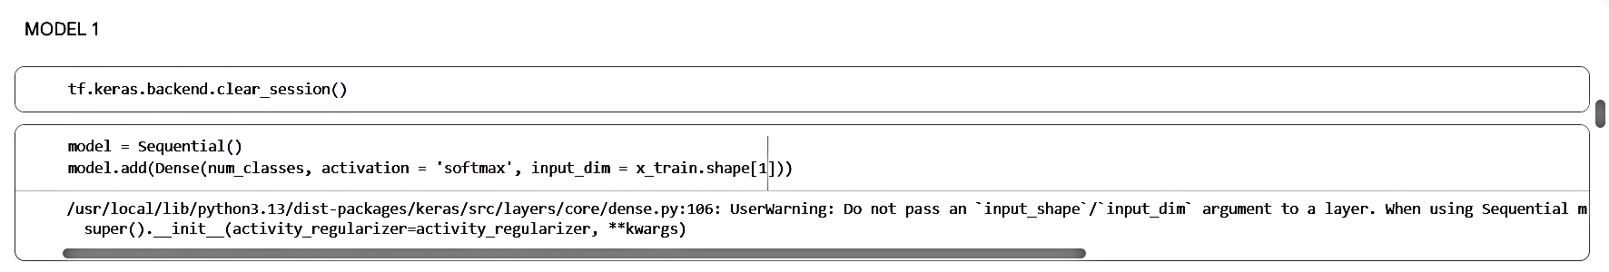
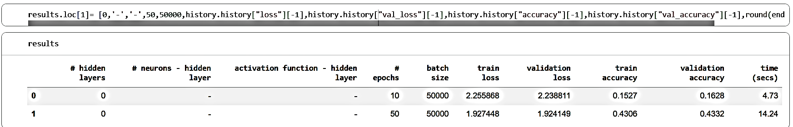

MODEL 2 :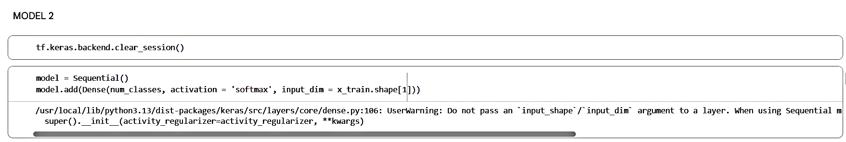
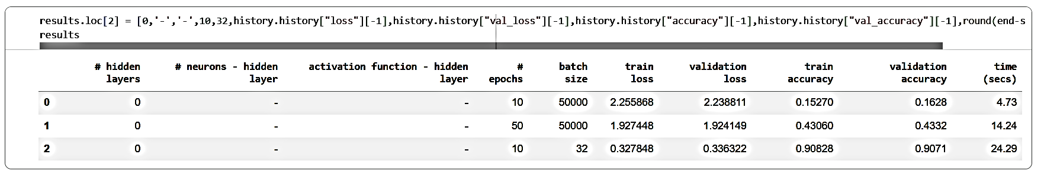
MODEL 3 :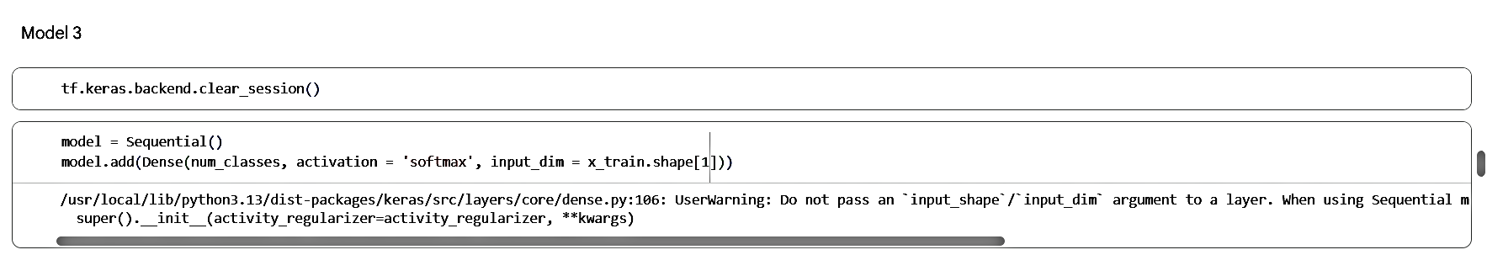
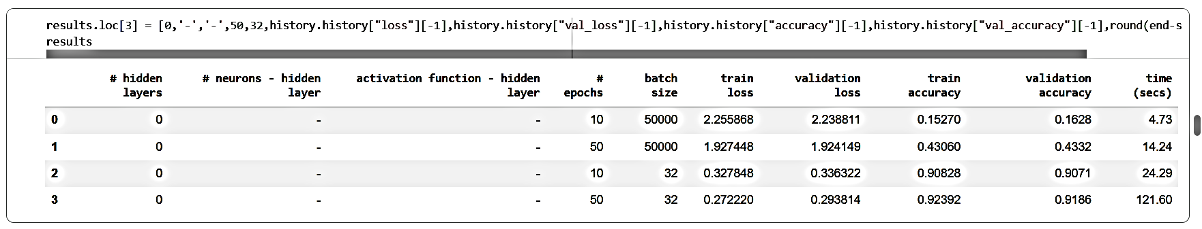
MODEL 4 :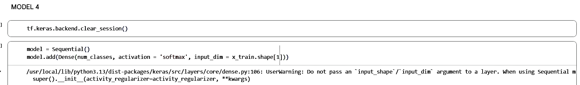
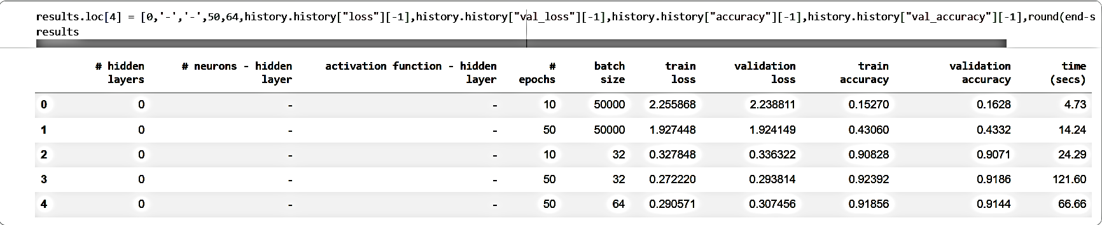
MODEL 5 :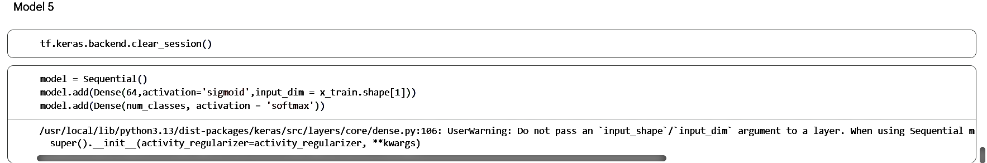
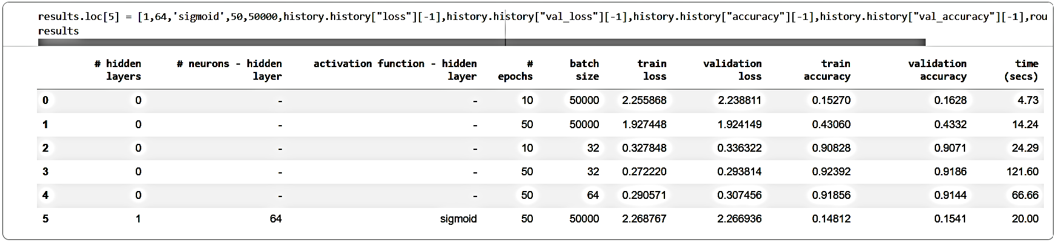
MODEL 6 :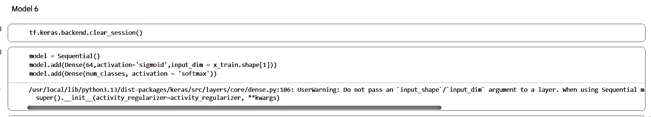
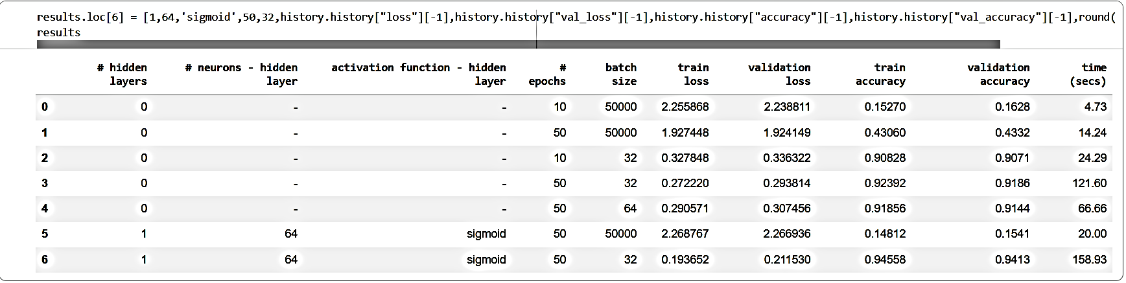

MODEL 7: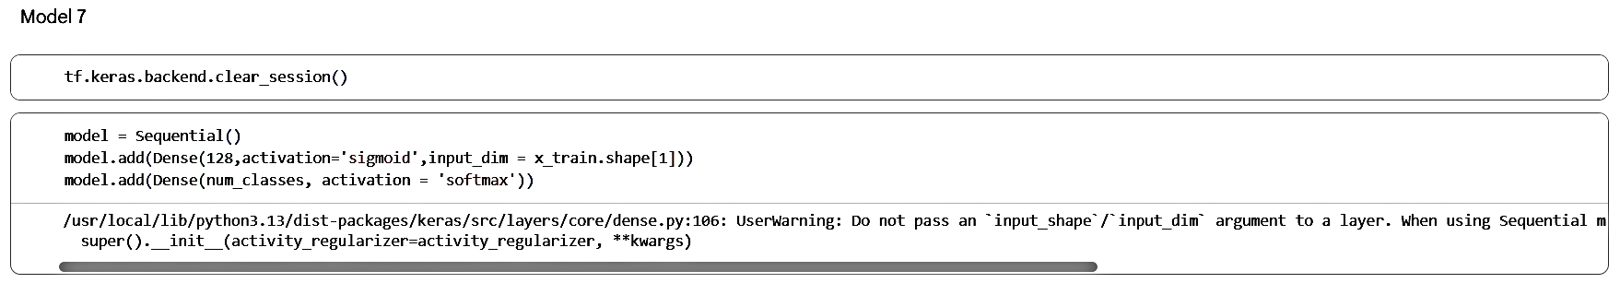
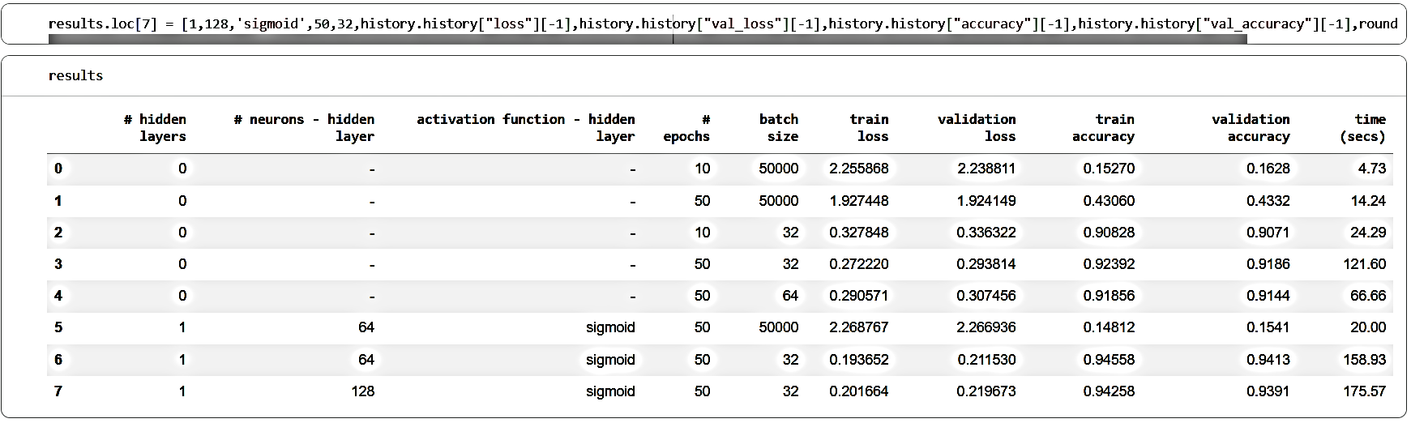
MODEL 8 :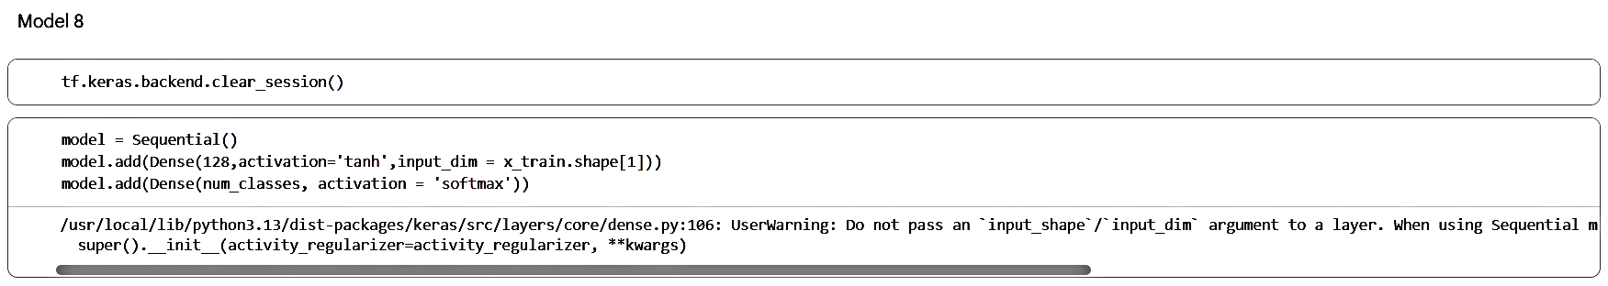
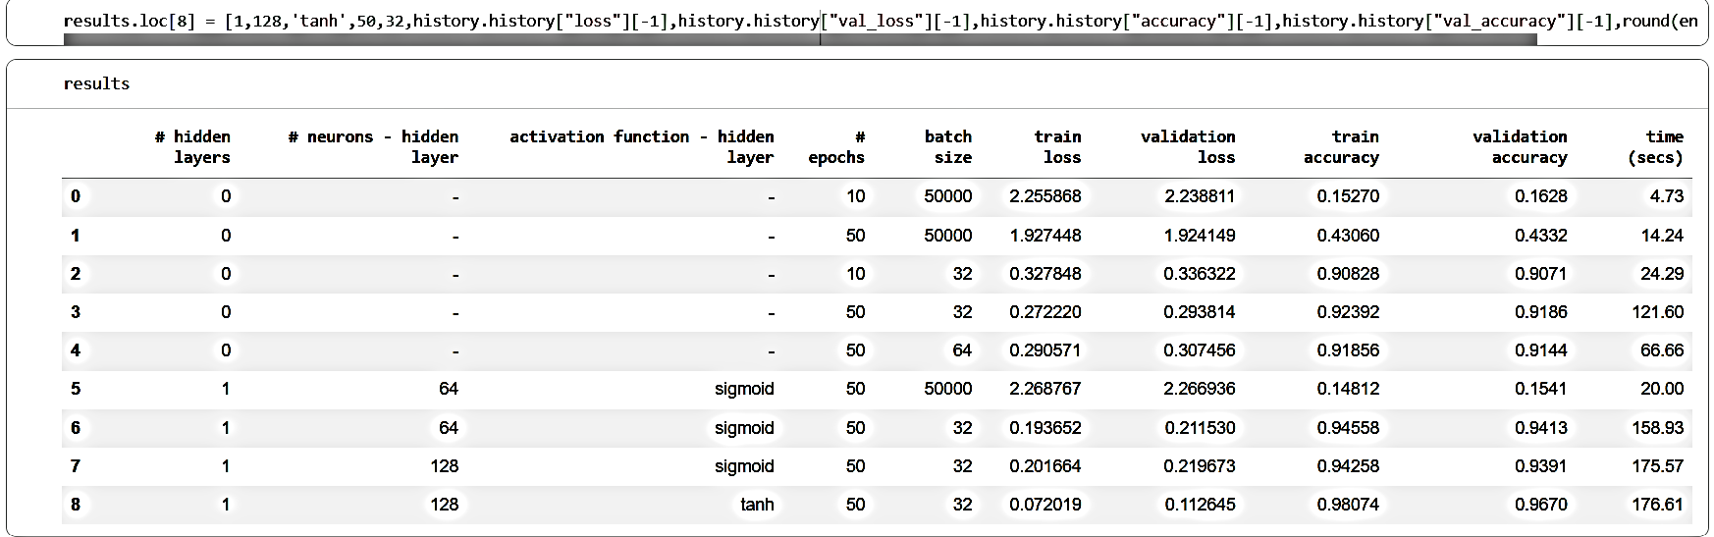

MODEL 9 :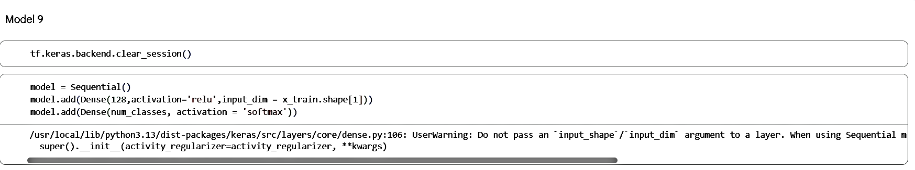
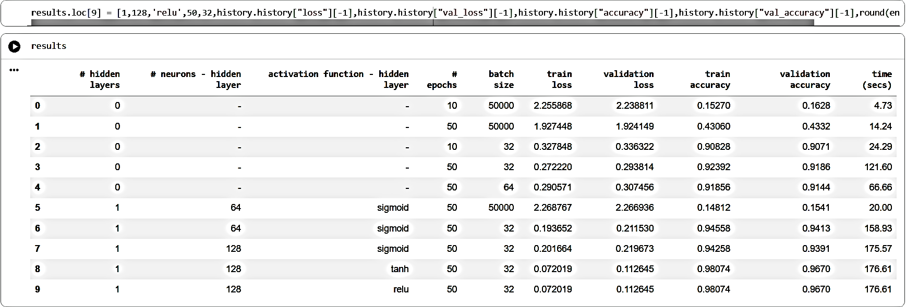
MODEL 10 :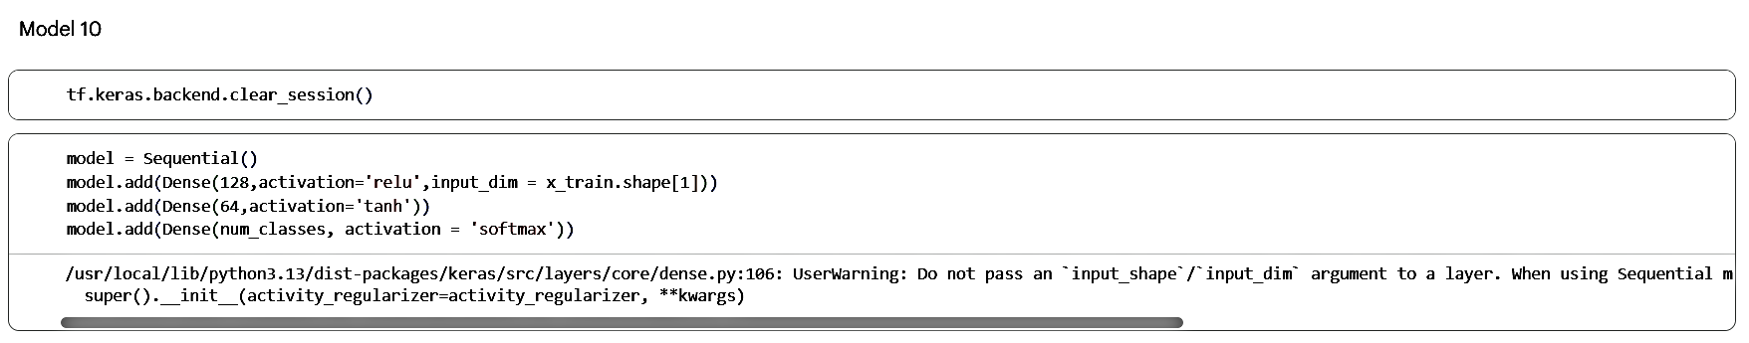
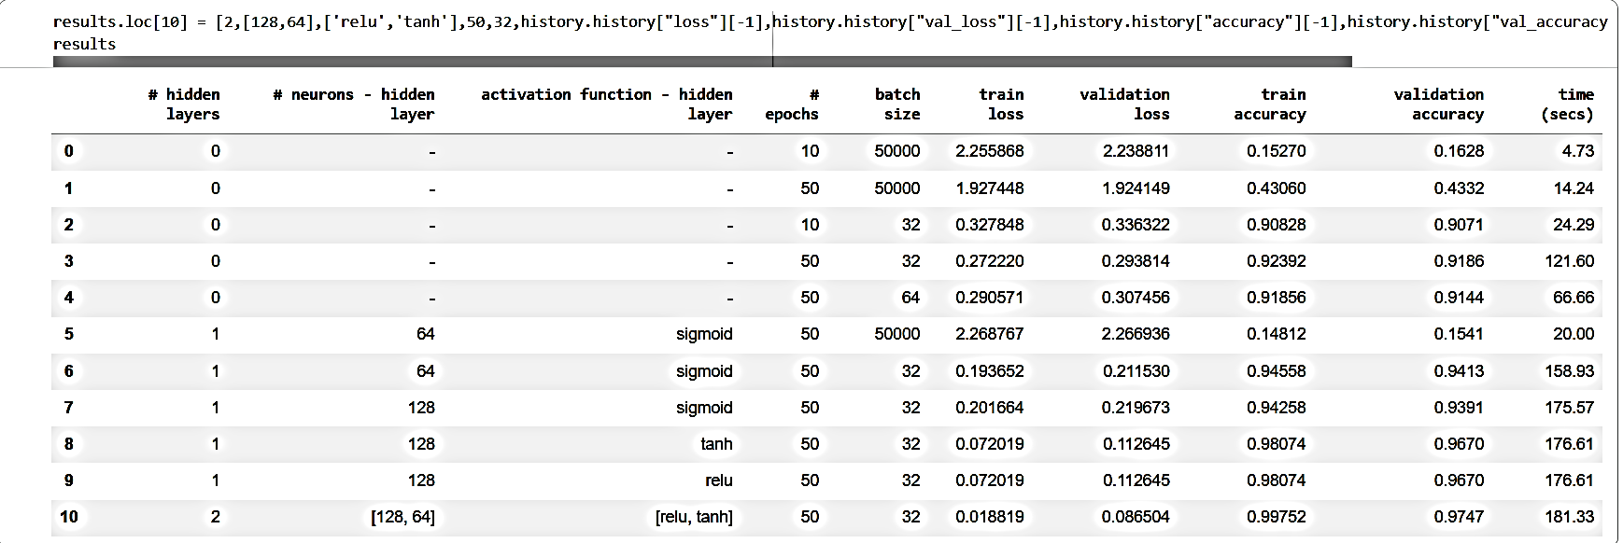
MODEL 11 :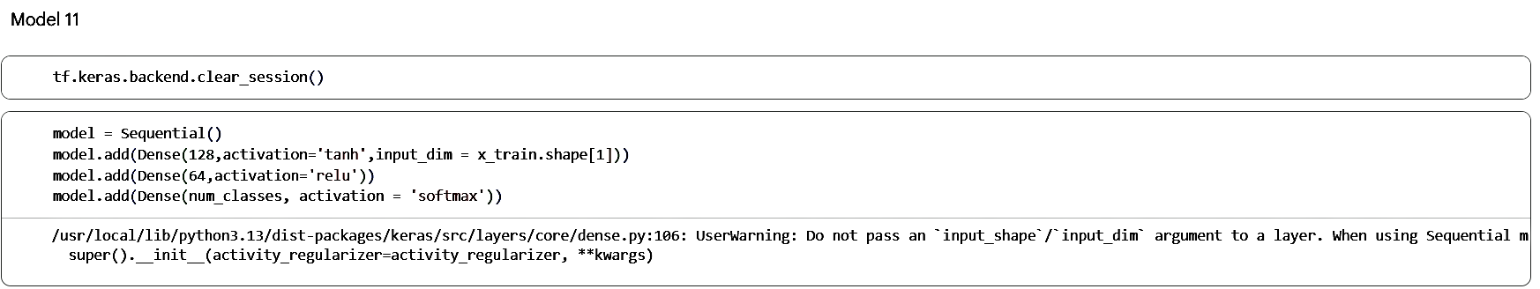
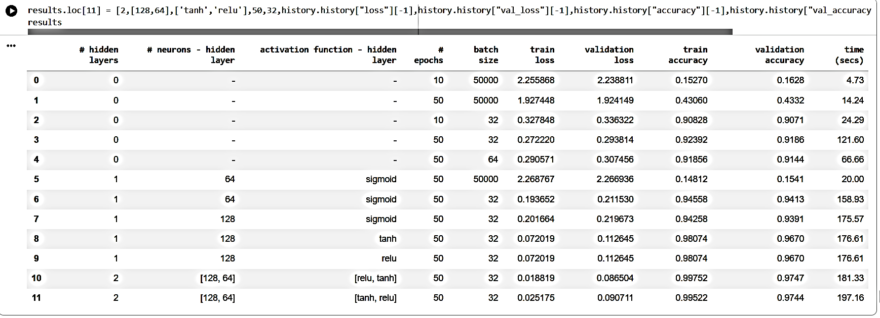
MODEL 12 :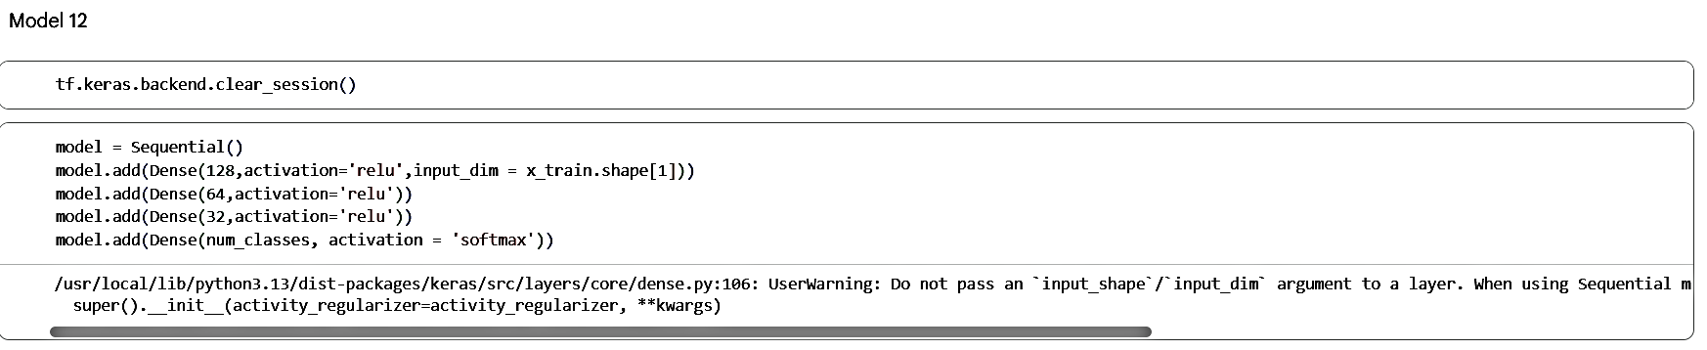
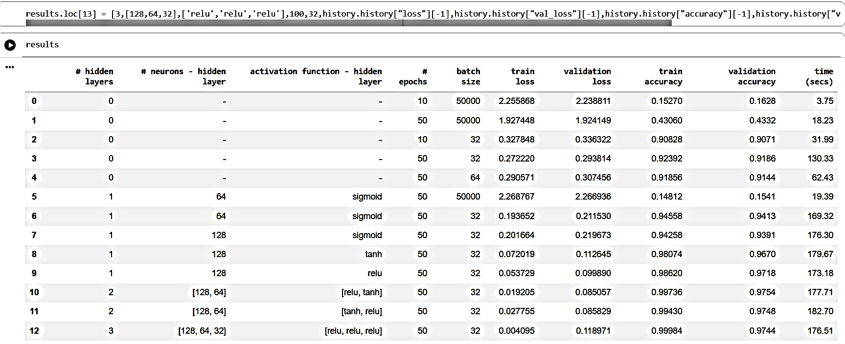
MODEL 13 :